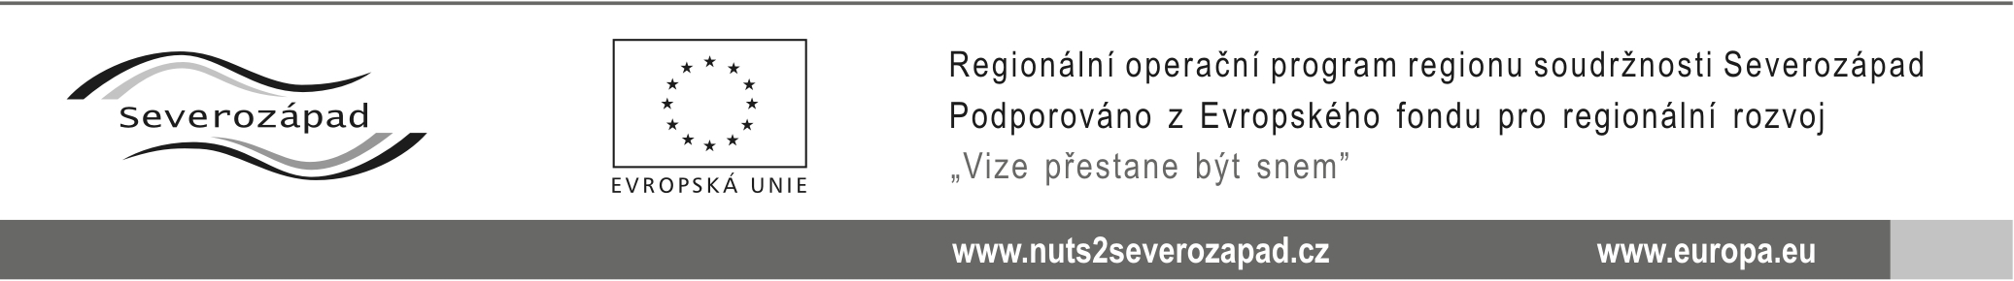

Rozhodnutí ZADAVATELE O Výběru nejvhodnější nabídky
dle § 81 odst. 1 zákona č. 137/2006 Sb., o veřejných zakázkách, ve znění pozdějších předpisů (dále jen „zákon“)

veřejné zakázky:

„Rekonstrukce a modernizace veřejných sportovišť a ploch pro volnočasové aktivity v Novém Sedle – lokalita č. 2“

Identifikační údaje zadavatele:
Název | Město Nové Sedlo
Sídlo | Masarykova 502, 357 34 Nové Sedlo
IČ | 002 59 527
Statutární zástupce | Ing. Věra Baumanová, starostka města

Ve věci zadávacího řízení ke shora uvedené podlimitní veřejné zakázce na stavební práce, zadávané ve zjednodušeném podlimitním řízení dle ustanovení § 21 písm. f) zákona a ustanovení § 38 zákona, rozhodl zadavatel, v souladu s ustanovením § 81 odst. 1 zákona, o výběru nejvhodnější nabídky níže uvedeného uchazeče, jehož nabídka byla vyhodnocena jako nejvhodnější nabídka s nejnižší nabídkovou cenou:

Poř. č. uchazeče | Obchodní jméno nebo název, sídlo, IČ | Nabídková cena bez DPH
4 | ISSO – Inženýrské stavby Sokolov, s.r.o.  Pohraniční stráže 255, 357 03 Svatava  IČ: 182 48 675 | 3.344.817,00,-Kč

V Novém Sedle, dne 05.02.2015.

Ing. Věra B A U M A N O V Á, v.r.
starostka města

